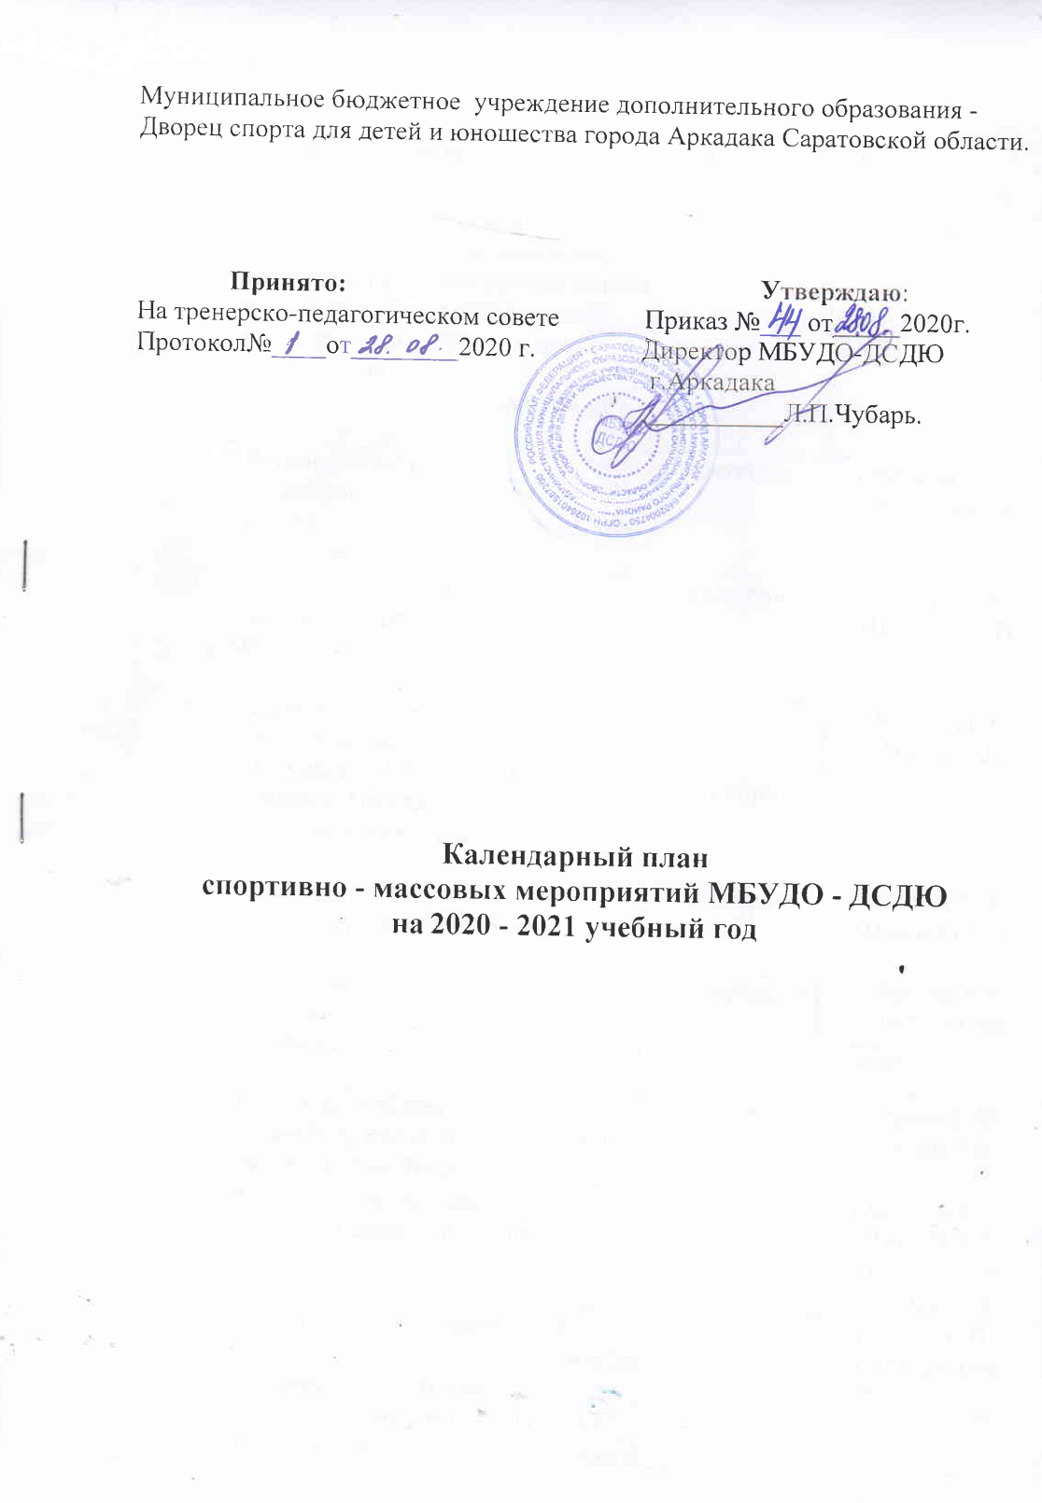

№п/п | Наименование мероприятий | Сроки проведения | Ответственный за проведение
1 | Осуществлять сдачу видов испытания(тестов), нормативов, требований к оценке уровня знаний и умений в области физической культуры и спорта населения района Всероссийского физкультурно – оздоровительного комплекса ГТО | В течение года | Ильина Е.В.  Митин Д.А.
2 | Товарищеская встреча по баскетболу среди выпускников и обучающихся Дворца спорта | Январь | Ильина Е.В.  Митин Д.А.
3 | Районные соревнования по плаванию среди учащихся школ. | Январь | Шабанов С.А.  Шмелев А.К.  Шмелева С.В.  Шмелева Е.Н.
4 | Конкурсно – развлекательная  программа « Новогодняя сказка» с  несовершеннолетними,  состоящими на учете ПДН и СОП  школ города | январь | Ильина Е.В.,  инструктора
5 | Муниципальный этап Всероссийских соревнований школьников «Президентские состязания» 2020-2021 уч. год | Февраль | Шмелева Е.Н. Ильина Е.В. Шмелева С.В.  Шмелев А.К.
6 | Муниципальный этап Всероссийских соревнований школьников «Президентские спортивные игры» Баскетбол - юноши Баскетбол - девушки | Март | Митин Д.А. Ильина Е.В.
7 | Межрайонные соревнования по плаванию среди учащихся посвященные Дню космонавтики. | Апрель | Шмелев А.К.  Шмелева Е.Н.  Шмелева С.В.  Шабанов С.А.
8 | Спортивное многоборье с несовершеннолетними, состоящими на учете ПДН и СОП школ города | апрель | Ильина Е.В.,  инструктора
9 | Турнир по баскетболу среди юношей посвященный Дню Победы | Май | Ильина Е.В.  Митин Д.А.
10 | Турнир по волейболу среди учащейся молодежи (девушки), посвященный Дню Победы | Май | Ильина Е.В.  Митин Д.А.
11 | Муниципальный смотр – конкурс юных инспекторов дорожного движения « Безопасное колесо – 2020» | май | Ильина Е.В.,  инструктора
12 | Веселые старты, посвященные Дню защиты детей . | Июнь | Ильина Е.В. Шмелева С.В.
13 | Товарищеская встреча по пляжному волейболу, посвященная Дню молодежи | Июнь | Митин Д.А.  Шмелева С.В.
14 | Соревнования по стритболу среди юношеских команд города, посвященные дню физкультурника. | август | Митин Д.А.  Ильина Е.В.
15 | Спортивные соревнования между обучающимися секций «Аэробика» | ежемесячно | Ильина Е.В.  Шмелева Е.Н.  Шмелева С.В.
16 | Спортивно - массовые мероприятия в дни школьных каникул | По  отдельному плану | Ильина Е.В.,  Инструкторы,  Тренеры - преподаватели
17 | Спортивные соревнования между учащимися находящимися в социально - опасном положении.  (согласно плана) | По  отдельному плану | Ильина Е.В. Шмелева Е.Н.

Организация, проведение и участие в районных спортивных мероприятиях.
№ п/п | Наименование мероприятий | Сроки проведения
1 | Районные соревнования по стритболу среди женских команд | Январь
2 | Районные соревнования по настольному теннису на приз Аркадакского местного отделения партии «Единая Россия» | Январь
3 | Первенство района по баскетболу среди мужских команд | Январь- февраль
4 | Первенство Аркадакского муниципального района по волейболу среди женских команд | Февраль- март
5 | Районные соревнования по волейболу среди мужских и женских команд, посвященные памяти А.В. Тихомирова | Апрель
6 | Межрайонный турнир по волейболу среди мужских команд, посвященный Дню Победы в Великой Отечественной войне 1941-1945 | Май
7 | Районный турнир по стритболу среди мужских команд, посвященный Дню молодежи | Июнь
8 | Физкультурно-спортивные мероприятия посвященные Дню физкультурника | Август
9 | Районная Спартакиада работающей и учащейся молодежи, посвященная году Экологии | Сентябрь
10 | Первенство Аркадакского муниципального района по волейболу среди мужских команд | Ноябрь - декабрь
11 | Первенство Аркадакского муниципального района по баскетболу среди мужских команд | С ноября по декабрь
12 | Первый этап Чемпионата школьной баскетбольной лиги «КЭС - БАСКЕТ» среди юношей и девушек Аркадакского муниципального района сезона 2020 - 2021 г | С ноября по декабрь 2020 г.

